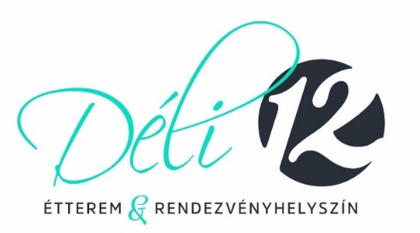
Napi ajánlat 2190,- Ft/adag.
Érvényes: 2025. december 08. – 2025. december 14.
DOBOZ : 200,- FT / DB Telefonos elérhetőségünk: +36706152044
Hétfő:
Sertésragu leves (1,6) Milánói spagetti (1,2,6)
Kedd:
Gomba krémleves (1,2,6) Sajtbundás csirkemell kukoricás rizs (1,2,6)
Szerda:
Tejfölös bableves (1,2,6) Borsos tokány tört burgonyával ()
Csütörtök:
Csontleves eperlevéllel (1,6) Székely káposzta sertéshússal tejföllel (1,2)
Péntek:
Nyírségi gombócleves (2) Almás – diós máglyarakás (1,2,5,6)
Heti ajánlat:
Gulyásleves 1290,- Ft (1,2,6)
Pogácsa: 550,- Ft /db
Rántott sajt 1890,- Ft (1,2,6)
Rántott gomba 1890,- Ft (1,6)
Rántott csirkemell 1990,- Ft (1,6)
Bolognai spagetti 2480,- Ft (1,2,6)
Hawaii csirkemell 1990,- Ft (1,2)
Cicegében sült sertéskaraj sajttal tejföllel 2490,- Ft (1,2,6)
Déli Cordon Blue (rántott sertéskaraj, bacon, sajt, sonka) 2290,-Ft (1,2,6)
Sertéspörkölt 1990,- Ft ()
Bakonyi sertéstokány 2190,- Ft (1,6)
XXL rántott karaj 2990,- Ft (1,6)
Spenót főtt tojással 2290,- Ft (1,2,6)
Grill zöldségek 1690,- ()
Köret 790,- Ft : Párolt rizs, Steak burgonya, Spagetti, Galuska

